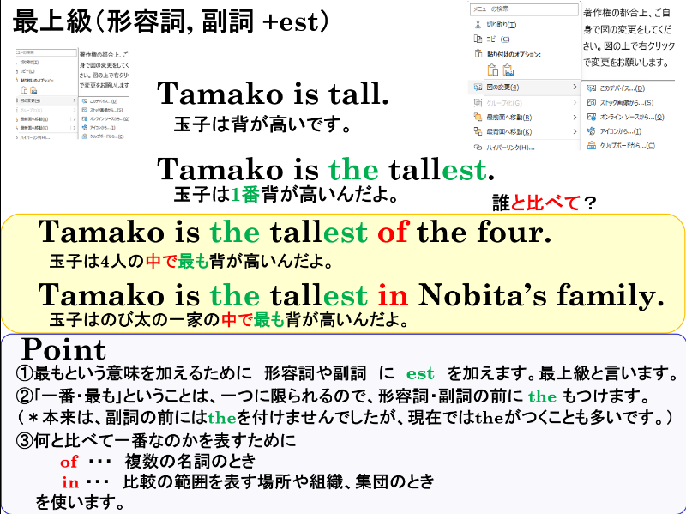
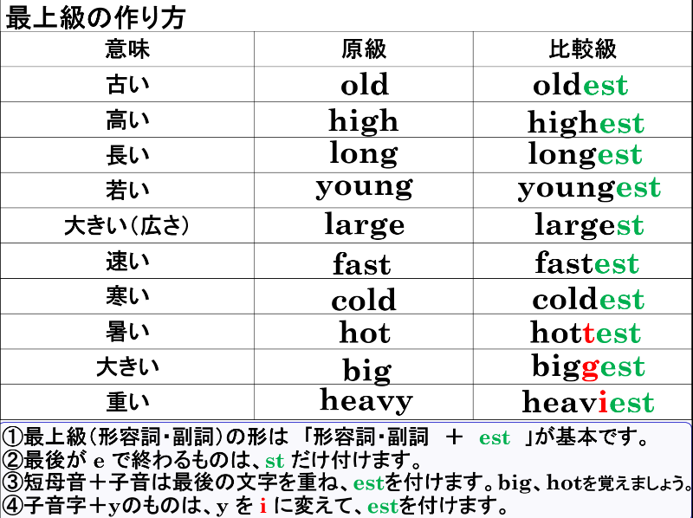

１．次の形容詞・副詞を比較級・最上級に直しましょう。
意味 | 比較級 | 最上級 | 意味 | 比較級 | 最上級
古い ( old ) |  |  | 寒い ( cold )
高い ( high ) |  |  | 暑い ( hot )
高い ( tall ) |  |  | 大きい ( big )
大きい ( large ) |  |  | 重い ( heavy )
速い ( fast )
２．次の文を→の後の日本語を表す文に変えましょう。【形容詞】
(1) Mike is fast. →マイクは4人の中で1番速いです。（of the four）
(2) Ken is tall. → 健は私のクラスで1番背が高いです。（in my class）
(3) The Shinano is a long river. → 信濃川は日本で1番長い川です。（in Japan）
3．次の文を→の後の日本語を表す文に変えましょう。【副詞】
(1) Tom runs fast. → トムは4人の中で1番速いです。
(2) .Kenji studied English hard → 健二は彼のクラスの中で1番一生懸命英語を勉強しました。
(3) Judy came to school early. → ジュディーは3人の中で1番早く学校に来ました。

4. 次の文の（ ）に in または of のいずれか適切なものを選んで書きましょう。
(1) Yuto is the tallest boy ( in ) the basketball team.（勇人はバスケットボール部の中で一番背が高い男の子です。）
(2) January is the coldest month ( of ) the twelve months.（1月は12か月の中で最も寒い月です。）
(3) Daisuke ran the fastest ( of ) all the students.（大介は生徒全員の中で一番速く走りました。）
(4) Mt. Fuji is the highest mountain ( in ) Japan.（富士山は日本で一番高い山です。）

１．次の形容詞・副詞を比較級・最上級に直しましょう。
意味 | 比較級 | 最上級 | 意味 | 比較級 | 最上級
古い ( old ) |  |  | 寒い ( cold )
高い ( high ) |  |  | 暑い ( hot )
高い ( tall ) |  |  | 大きい ( big )
大きい ( large ) |  |  | 重い ( heavy )
速い ( fast )
２．次の文を→の後の日本語を表す文に変えましょう。【形容詞】
(1) Mike is fast. →マイクは4人の中で1番速いです。（of the four）
Mike is the fastest of the four.
(2) Ken is tall. → 健は私のクラスで1番背が高いです。（in my class）
Ken is the tallest in my class.
(3) The Shinano is a long river. → 信濃川は日本で1番長い川です。（in Japan）
The Sinano is the longest river in Japan.
3．次の文を→の後の日本語を表す文に変えましょう。【副詞】
(1) Tom runs fast. → トムは4人の中で1番速いです。
Tom runs (the) fastest of the four.
(2) .Kenji studied English hard → 健二は彼のクラスの中で1番一生懸命英語を勉強しました。
Kenji studied English (the) hardest in his class.
(3) Judy came to school early. → ジュディーは3人の中で1番早く学校に来ました。
Judy came to school (the) earliest of the three.

4. 次の文の（ ）に in または of のいずれか適切なものを選んで書きましょう。
(1) Yuto is the tallest boy ( in ) the basketball team.（勇人はバスケットボール部の中で一番背が高い男の子です。）
(2) January is the coldest month ( of ) the twelve months.（1月は12か月の中で最も寒い月です。）
(3) Daisuke ran the fastest ( of ) all the students.（大介は生徒全員の中で一番速く走りました。）
(4) Mt. Fuji is the highest mountain ( in ) Japan.（富士山は日本で一番高い山です。）

